

**MODUL 08**

**Penunjang Diagnostik Fisioterapi**

**(FDP 316)**

**Materi 08**

**PEMERIKSAAN LABORATORIUM**

**Disusun Oleh**

**Eko Wibowo, S. Ft, M. Fis**

**UNIVERSITAS ESA UNGGUL**

**2018**

TOPIK / MATERI PEMBELAJARAN

1. **Pendahuluan**

Pengetahuan mengenai pemeriksaan laboratorium bagi fisioterapis adalah suatu hal yang sangat penting dalam rangka menegakkan diagnosis dan menghindari kesalahan-kesalahan yang mungkin terjadi dalam menangani suatu kondisi penyakit. Hai ini terutama sangat diperlukan bagi fisioterapis yang bekerja dipelayanan apa lagi belum memiliki tim dokter spesialis patologi klinik. Hal ini tidak berarti bahwa fisioterapis yang bekerja disuatu pelayanan kesehatan yang telah memiliki dokter spesialis tersebut pun tidak memerlukan pengetahuan mengenai pemeriksaan labaroatorium.

Pengetahuan seorang fisioterapis tentang interpretasi hasil pemeriksaan laboratorium akan sangat bermanfaat dalam memilih modalitas yang akan digunakan dalam intervensi fisioterapi, serta merupakan alarm dalam kewaspadaan untuk tidak menggunakan modalitas alat elektro fisioterapi yang dirasa kontra indikasi dengan penyakit pasien seperti adanya infeksi akut, tumor, cardiovaskuler, musculoskeletal, neuro-muscular serta penyakit endokrin.

1. **Kompetensi Dasar**

Mengetahui tentang Pemeriksaan Laboratorium.

1. **Kemampuan Akhir yang Diharapkan**

Mahasiswa mampu memahami konsep dasar keilmuan bidang Penunjang Diagnostik Fisioterapi dalam hal:

1. Pentingnya kompetensi pemahaman pemeriksaan Laboratorium.
2. Mengetahui Pemeriksaan Laboratorium.
3. **Kegiatan Belajar**

**PERKULIAHAN SESI 9 – PEMERIKSAAN LABORATORIUM**

**MATERI PERKULIAHAN**

Pada sesi ini, mahasiswa diharapkan menyimak VIDEO pembelajaran, mempelajari MODUL pembelajaran dan membaca MATERI PENGAYAAN yang tersedia terlebih dahulu sebelum melakukan diskusi dan mengikuti evaluasi.

Modul perkuliahan sesi 9 berisi penjelasan tentang *Pemeriksaan Laboratorium*

1. **Pemeriksaan Infeksi.**
2. Leukosit.

Pemeriksaan yang paling sering dilakukan untuk mengetahui apakah ada infeksi atau radang adalah pemeriksaan leukosit.

Leukosit adalahsel darah putih yang diproduksi oleh jaringan hemopoetik untuk jenis bergranula (polimorfonuklear) dan jaringan limfatik untuk jenis tak bergranula (mononuklear), berfungsi dalam sistem pertahanan tubuh terhadap infeksi.

Nilai normal:

Dewasa : 4000-10.000/mm3

Bayi / anak : 9.000-12.000/mm3

Bayi baru lahir : 9.000-30.000/mm3

Peningkatan jumlah leukosit (lekositosis)

Menunjukkan adanya proses infeksi atau radang akut, misalnya pneumonia, meningitis, apendiksitis, tuberkulosis, tonsilitis, dll. Dapat juga terjadi pada miokard infark, sirosis hepatis, luka bakar, kanker, leukemia, penyakit kolagen, anemia hemolitik, anemia sel sabit, penyakit parasit, dan stress karena pembedahan maupun gangguan emosi. Peningkatan lekosit juga dapat disebabkan karena obat-obatan, misalnya: aspirin, prokainamid, alopurinol, kalium yodida, sulfonamida, heparin, digitalis, epinefrin, litium dan antibiotika terutama ampicillin, eritromisin, kanamisin, tetracycline, vankomisin, dan streptomicyn.

Penurunan jumlah leukosit (lekopeni)

Dapat terjadi pada penderita infeksi tertentu, terutama virus, malaria, alkoholik, reumatoid arthritis, dan penyakit hemopoetik, (anemia aplastik, anemia pernisiosa). Lekopenia dapat juga disebabkan penggunaan obat terutama asetaminofen, sulfonamide, profiltioraciyl (PTU), barbiturate, kemoterapi kanker, diazepam, diuretika, antidiabetika oral, indometasin, metildopa, fenotiazin, dan antibiotika (penicillin, cefalosporin, dan kloramfenikol).

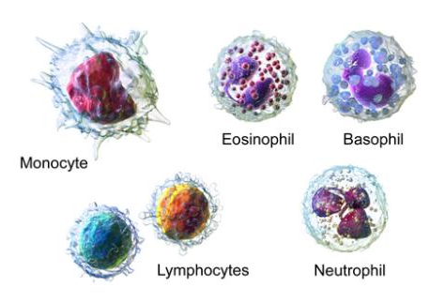

Gambar. Sel darah putih

1. LED (Laju Endap Darah)

LED dapat dipakai sebagai sarana pemantauan keberhasilan terapi, perjalanan penyakit terutama penyakit kronis misal: arthritis reumatoid, TBC. Peninggian LED biasanya terjadi biasanya terjadi akibat peningkatan kadar globulin dan fibrinogen karena infeksi akut lokal maupun sistemis aatau trauma atau trauma, kehamilan, infeksi kronis dan infeksi terselubung yang berubah menjadi akut.

**Penurunan LED** dapat terjadi pada gagal jantung kongesti, anemia sel sabit, infeksi mononukleus, defisiensi faktor V pembekuan, arthritis degeneratif, dan angina pektoris. Dapat juga karena penggunaan obat etambutol, quinine, aspirin dan kortison.

**Peningkatan LED** terjadi pada arthritis reumatoid, infark miokard akut, kanker (lambung, colon, payudara hepar dan ginjal), penyakit Hodkin’s, mieloma multiple, limfosarkoma, infeksi bakteri, gout, eritrobalstosis foetalis, kehamilan timester II dan III, operasi dan luka bakar.

Nilai LED normal:

Pada pria : 0-8 mm/jam

Pada wanita : 0-15 mm/jam (westergren atau wintrobe).

1. HbsAg (Hepatitis B surface Antigen)

Adalah material permukaan/kulit virus hepatitis B berisi protein yang dibuat oleh sitoplasma sel hati yang terkena infeksi dan beredar dalam darah sebelum dan selama infeksi akut, karier dan hepatitis kronik. HbsAg tidak infeksius tetapi justru merangsang tubuh untuk membentuk antibodi.

Apabila ditemukan + (positif) pada darah berarti pasien mengidap HVB (Hepatitis virus B). HbsAg muncul/menjadi positif setelah 6 minggu dari infeksi dan menghilang dalam 3 bulan. Apabila HbsAg tetap ada lebih dari 6 bulan berarti menjadi kronis atau karier.

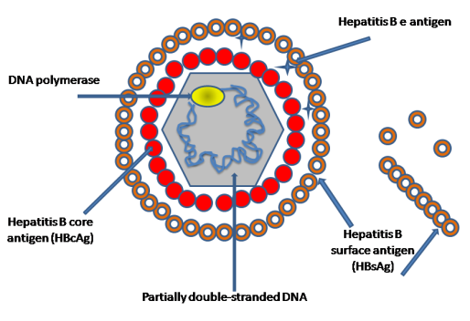

Gambar. HbsAg

1. Tes TBC

Tes yang dapat dilakukan untuk identifikasi TBC, antara lain adalah:

a. Pulasan Ziehl Nielson:

Sedian apus dari pus/sputum/cairan pleura, dengan pewarnaan

Ziehl Neelson bersifat tahan asam. Pemeriksaan ini sering dilaku-

kan di Puskesmas untuk pemberantasan TB.

b. Dapat juga dengan biakan media Lowenstein Jensen

c. Pemeriksaan serologis dengan mendeteksi antibodi terutama IgG

dan IgM terhadap TBC.

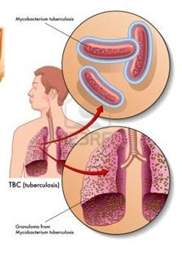

Gambar. Bacteri Tuberculosis

1. PEMERIKSAAN TUMOR
2. Pemeriksaan CEA (Carsinoma Embrionik Antigen)

Pemeriksaan ini sering kali digunakan untuk skrining untuk petanda tumor,

walaupun tes ini sebenarnya dikhususkan untuk karsinoma kolon dan pankreas. Oleh karena itu untuk menegakkan karsinoma pada kolon dan pankreas sebaiknya dilengkapi dengan pemeriksaan lain karena peningkatan CEA juga terjadi pada kanker oesofagus, lambung, hepar, usus halus, rektum, paru-paru, mammae, serviks, prostat, kandung kemih, testis, ginjal, dan leukemia. CEA juga meningkat pada penyakit radang usus, perokok sigaret kronis, kolitis ulseratif, sirosis hati, pneumonia bakteri, emfisema paru, pankreatitis akut, gagal ginjal akut, dan penyakit jantung iskemik.

Nilai normal:

Tidak merokok : <2,5 ng/ml

Perokok : <3,5 ng/ml

Pada inflamasi akut 10 ng/ml, neoplasma 12 ng/ml

1. Pemeriksaan CA (Carsinoma Antigen)

Pemeriksaan dengan bahan darah untuk mengidentifikasi keberadaan antigen Pemeriksaan ini digunakan sebagai panel penanda tumor (tumor marker) pada organ tertentu.

Nilai normal : Negatif

Jenis antigen karsinoma :

CA 19-9 penanda tumor pada pancreas, kolorectal.

CA 15-3 penanda tumor untuk payudara,

CA 125 penanda tumor ovarium,

CA 72-74 penanda tumor pada ovarium dan lambung,

Penanda tumor lain:

AFV, PIVKA-II untuk tumor hati,

Tiroglobulin, kalsitonin untuk tumor tyroid,

Pap smear, SCC untuk tumor serviks,

PSA, free PSA untuk tumor prostat,

CEA, SCC, NSE untuk tumor paru-paru,

Anti EBV VCA IgA, Anti EBV EA IgA untuk tumor nasopharing.

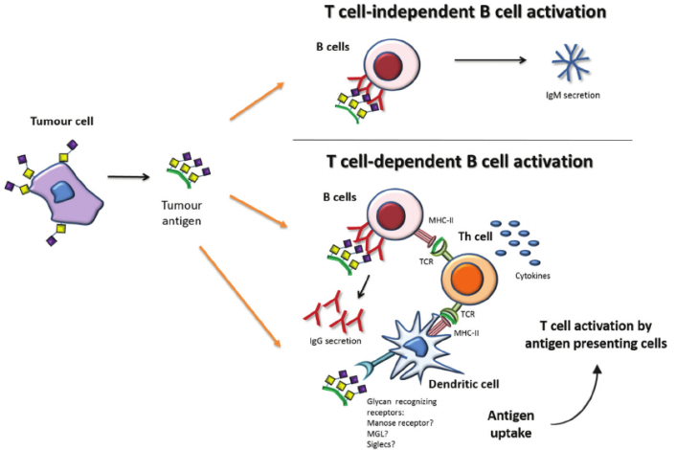

Gambar Sel Cancer

1. PEMERIKSAAN CARDIOVASCULER
2. CK/CPK (Creatin Posfo Kinase)

Enzim berkonsentrasi tinggi dalam jantung dan otot rangka, konsentrasi rendah pada jaringan otak, berupa senyawa nitrogen yang terfosforisasi dan menjadi katalisator dalam transfer fosfat ke ADP (energi).

Kadarnya meningkat dalam serum 6 jam setelah infark dan mencapai puncak dalam 16-24 jam, dan kembali normal setelah 72 jam (3 hari).

Peningkatan CPK merupakan indikator penting adanya kerusakan miokardium.

Nilai Normal:

Dewasa pria : 5-35 Ug/ml atau 30-180 IU/L

Wanita : 5-25 Ug/ml atau 25-150 IU/L

Anak laki-laki : 0-70 IU/L

Anak wanita : 0-50 IU/L

Bayi baru lahir : 65-580 IU/L

1. CKMB (Creatinkinase label M dan B)

Jenis enzim yang terdapat banyak pada jaringan terutama otot, miocardium, dan otak. Terdapat 3 jenis isoenzim kreatin kinase dan diberi label M (musculus) dan B (brain), yaitu:

Isoenzim BB : banyak terdapat diotak

Isoenzim MM : banyak terdapat pada otot skeletal

Isoenzim MB : banyak terdapat pada miokardium bersama MM.

Nilai normal kurang dari 10 U/L

Nilai 10-13 U/L atau >5% total CK menunjukkan peningkatan aktifitas produksi enzim.

Peningkatan kadar CPK dapat terjadi pada: Penderita Akut Miokard Infark, angina pektoris, penyakit otot rangka, cedera cerebrovasculer, kanker otak.

1. SGOT (Serum Glutamik Oksaloasetik Transaminase)

Merupakan enzim transaminase sering juga disebut AST (Aspartat Amino Transaminase). Enzim ini berada pada serum dan jarngan terutama hati dan jantung. Pelepasan enzim yang tinggi ke dalam serum menunjukkan adanya kerusakan terutama pada jaringan jantung dan hati.

Pada penderita infark jantung, SGOT akan meningkat setelah 12 jam dan mencapai puncak setelah 24-36 jam kemudian, dan akan kembali normal pada hari ke sampai hari ke lima.

Nilai normal:

Laki-laki : sampai dengan 37 U/L

Wanita : sampai 31 U/L

1. SGPT (Serum Glutamik Pyruvik Transaminase)

Merupakan enzim transaminase yang dalam keadaan normal berada dalam jaringan tubuh terutama hati. Sering disebut juga ALT (Alanin Aminotransferase).

Peningkatan dalam serum darah mengindikasikan adanya trauma atau kerusakan pada hati.

Nilai normal :

Laki-laki s/d 42 U/L

Wanita s/d 32 U/L

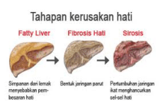

Gambar Sirosis Hati

1. PEMERIKSAAN LEMAK DARAH

Pemeriksaan lemak darah yang akan dibahas dibawah ini adalah pemeriksaan yang sering dilakukan di Rumah Sakit maupun Puskesmas yaitu kolesterol, trigliserida, LDL, HDL dan VLDL. Untuk memudahkan memahami pemeriksaan ini berikut akan diberikan uraian singkat mengenai kolesterol, trigliserida, LDL, HDL dan VLDL.

Didalam darah kita ada tiga bentuk lemak dasar yaitu kolesterol, trigliserida dan fosfolipid, oleh karena ketiganya adalah lemak maka ketiga lemak ini membutuhkan pelarut supaya bisa beredar dan larut dalam darah, ketiganya kemudian bergabung dengan salah satu jenis protein yaitu apoprotein sering disebut dengan apo saja. Ketiga lemak ini kemudian bersama-sama dengan apoprotein membentuk Lipoprotein (LP) (gabungan lipid/lemak dengan protein). Jadi lipoprotein adalah gabungan antara kolesterol + trigliserida + fosfolipid + dan apoprotein.

Ukuran, densitas, komposisi lemak dan komposisi apo berbeda-beda dalam Lipoprotein, hal inilah yang menyebabkan sehingga dikenal beberapa jenis Lipoprotein diantaranya adalah HDL, LDL dan VLDL.

HDL (High Density Lipoprotein) adalah bentuk LP yang memiliki kolesterol paling sedikit dibentuk di usus dan hati, HDL ini akan menyerap kolesterol bebas dari pembuluh darah, atau bagian tubuh lain seperti sel makrofag, kemudian membawanya ke hati, hal inilah yang membuat HDL dijuluki kolesterol baik walaupun istilah ini sebenarnya kurang tepat karena seperti dijelaskan diatas HDL adalah gabungan dari kolesterol, trigliserida dan fosfolipid serta apoprotein.

VLDL (Very Low Density Lipoprotein) merupakan Lipoprotein yang mengandung trigliserida (TG) tinggi, fosfolipid dan kolesterol sedang serta protein rendah. VLDL dibentuk dihati yang kemudian akan diubah dipembuluh darah menjadi LDL (low density lipoprotein).

LDL (Low Density Lpioprotein) adalah LP dalam plasma yang mengandung sedikit trigliserida, fosfolipid dan kolesterol tinggi.

LDL akan membawa kolesterol keluar dari hati dan membawa

ke dinding pembuluh darah sehingga dikenal sebagai kolesterol jahat

KLINIS: Apabila kolesterol tinggi akan menyebabkan terbentuknya endapan/kristal lempengan yang akan mempersempit atau meyumbat pembuluh darah. Pada keadaan yang berat dimana terjadi sumbatan yang total dari pembuluh darah maka akan terjadi kerusakan organ, misalkan bila pembuluh koroner yang tertutup, maka terjadi serangan jantung, dan apabila pembuluh darah diotak yang tersumbat maka akan menyebabkan stroke.

HDL akan membawa kolesterol bebas dari pembuluh darah ke hati sehingga diameter pembuluh darah akan melebar, sedangkan jika VLDL dan LDL yang tinggi maka akan terjadi hal yang sebaliknya dimana pembuluh darah menjadi menyempit.

TRIGLISERIDA, trigliserida merupakan salah satu bentuk dari 3 lemak dasar dalam darah yang disintesis dari karbohidrat dan disimpan dalam bentuk lemak hewani. Berbeda dengan kolesterol yang disimpan dalam jaringan hati dan dinding pembuluh darah, Trigliserida (TG) akan disimpan dalam sel lemak dibawah kulit (hal ini merupakan penyebab sulitnya terbentu six pack pada otot-otot perut). Apabila kadar TG tinggi maka akan merubah metabolisme VLDL menjadi suatu bentuk large VLDL (L-VLDL). Bentul L-VLDL ini akan merubah LDL yang sangat mudah teroksidasi dan merusak HDL yang pada akhirnya akan memperberat kandungan kolesterol pembuluh darah.

Kolesterol :

Nilai normal :

Orang Dewasa : <200 mg/dl

Orang dewasa resiko sedang : 200-240 mg/dl

Orang dewasa resiko tinggi : >240 mg/dl

Bayi : 90-130 mg/dl

Anak : 130-170 mg/dl

Bayi/anak resiko tinggi : >185 mg/dl

Trigliserida :

Nilai normal:

Dewasa muda : s/d 150 mg/dl

Dewasa >50 tahun : s/d 190 mg/dl

Bayi : 5,0-40 mg/dl

Anak : 10-135 mg/dl

HDL (High Density Lipoprotein):

Nilai normal:

Pria dewasa : > 55 mg/dl

Wanita dewasa : >65 mg/dl

Resiko tinggi jantung koroner : <35 mg/dl

Resiko sedang jantung koroner : 35-45 mg/dl

Resiko rendah jantung rendah : >60 mg/dl

LDL (Low Density Lipoprotein) :

Nilai normal:

Normal Orang Dewasa : <150 mg/dl

Resiko tinggi jantung koroner : >160 mg/dl

Resiko sedang jantung koroner : 130-159 mg/dl

Resiko rendah jantung koroner : <130 mg/dl

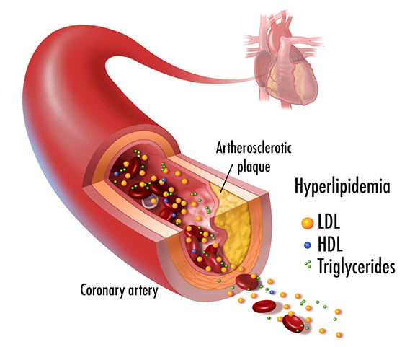

Gambar Pembuluh darah dengan Hyperlipidemia

1. PEMERIKSAAN YANG BERHUBUNGAN DENGAN MUSCULO-SCLETAL DAN NEUMUSCULAR.
2. CRP (PROTEIN C REAKTIF)

Adalah alfa globulin yang timbul dalam serum apabila terjadi inflamasi.

CRP positif (+) (selalu ada): terdapat pada demam rematik, arthritis rheumatoid, infeksi bakterial akut, dan hepatitis virus.

CRP positif (+) (sering ada): terdapat pada TBC aktif, gout, tumor ganas stadium lanjut, lepra, sirosis aktif, luka bakar, dan peritonitis.

CRP positif (+) (kadang ada): terdapat pada varicella, pasca bedah, dan penggunaan alat KB intra uterin.

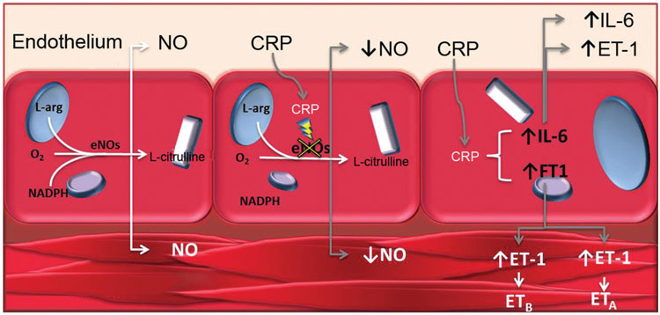

Gambar Protein Reactif

1. RF (Rheumatoid Factor)

Jenis pemeriksaan lainnya lagi adalah uji RF di mana tujuan dari adanya tes ini adalah khusus untuk mendeteksi Rheumatoid Factor dalam serum dan dilakukan secara kualitatif. Untuk metodenya, pemeriksaan ini lebih mengkhususkan penggunaan dengan aglutinasi latex. Prinsipnya pun dikenal berbeda dari jenis pemeriksaan yang sudah disebutkan sebelum ini.

Prinsip dari pemeriksaan RF ini adalah pemurnian partikel latex di mana gamma globulin manusia menjadi lapisannya saat suspensi latex dicampur bersama serum dengan kadar RF yang naik. Hasil penampakan dari aglutinasi ini diketahui dapat terlihat hanya dalam waktu 2 menit. Reagen pada pemeriksaan ini adalah kontrol (+) di mana di dalamnya terkandung antibodi RF, kontrol (-) di mana bebas antibodi RF serta latex.

Adalah imunoglobulin yang bereaksi dengan IgG.

RF + biasanya biasanya terdapat pada 80 % penderita arthritis rheumatoid dan kelainan sendi dengan komplikasi sistemik yang prognosisnya buruk.

1. ASTO (Anti Streptolisin O)

Pemeriksaan untuk mengidentifikasi keberadaan antigen streptolisin O, yang dibentuk oleh Streptococus beta hemoliticus grup A yang dapat menyebabkan hemolisis. Delapan puluh persen (80%) penderita yang terinfeksi streptokokus beta hemolitikus grup A akan terjadi peningkatan ASTO dalam darah. Infeksi ini merupakan penyulit yang merangsang terjadinya respon imunitas dan menimbulkan kerusakan organ.

Peningkatan ASTO >200 IU terdapat pada penderita reumatik, kelainan katup jantung karena streptokokus, dan eritema nodusum (biasanya mencapai 350 IU).

1. Rheumatoid Arthritis (RA)

Merupakan pemeriksaan skrening untuk mendeteksi keberadaan antibodi (IgW, IgA, IgG) terhadap penykit reumatoid arthritis (radang sendi rematik), melalui pemeriksaan darah. Pada penderita RA, 53-54% hasilnya positip.

Normal pada orang dewasa:

Titer <1 : 20

Titer 1 : 201: 80 = reumatoid atau kondisi lain.

Titer >1 : 80 positif reumatoid

1. ASAM URAT

Merupakan produk akhir metabolisme purin (bagian penting dari asam nukleat). Pergantian purin dalam tubuh berlangsung kontinyu dan menghasilkan banyak asam urat walaupun tidak adanya input makanan yang mengandung asam urat. Asam urat sebagian besar disintesis dalam hati, diangkut sirkulasi ke ginjal. Intake purin normal melalui makanan akan menghasilkan 0,5-1 gr/hari. Peningkatan asam urat dalam serum urine tergantung dari fungsi ginjal, metabolisme purin dan intake makanan yang mengandaung purin. Asam urat dalam urine akan membentuk kristal/batu dalam saluran kencing. Hiperuricemia akan menyebabkan tertimbunnya asam urat dalam jaringan lunak dan sendi-sendi sehingga muncul sindrom klinis yang disebut sebagai penyakit gout.

Nilai normal dalam darah:

Laki-laki : 2-7 mg/dl

Perempuan : 1-6 mg/dl

1. PEMERIKSAAN PADA SISTEM ENDOKRIN
2. Pemeriksaan Gula Darah

Pemeriksaan terhadap kadar gula dalam darah vena pada saat pasien puasa 12 jam sebelum pemeriksaan (GDP /Gula darah puasa / nuchter) atau 2 jam setelah makan (post prandial).

Nilai normal:

Dewasa : 70-110 mg/dl

Whole blood : 60-100 mg/dl

Bayi baru lahir : 30-80 mg/dl

Anak : 60-100 mg/dl

Nilai normal kadar gula darah 2 jam setelah makan:

Dewasa :<140 mg/dl/2 jam

Whole blood :<120 mg/dl 2 jam

Hasil pemeriksaan berulang diatas nilai normal kemungkinan menderita Diabetes Mellitus. Pemeriksaan glukosa darah toleransi adalah pemeriksaan kadar gula dalam darah puasa (sebelum diberi glukosa 75 gram oral), 1 jam setelah diberi glukosa dan 2 jam setelah diberi glukosa. Pemeriksaan ini bertujuan untuk melihat toleransi tubuh terutama insulin terhadap pemberian glukosa dari waktu ke waktu.

1. Hb A1C (Hemoglobin Glikosilasi)

Pemeriksaan dengan menggunakan darah bahan darah, untuk memperoleh informasi kadar gula yang sesungguhnya, waktu 2-3 bulan. Glikosilasi adalah masuknya gula kedalam sel darah merah dan terikat. Maka tes ini berguna tingkat ikatan gula pada hemoglobin A (A1C) sepanjang umur sel darah merah (120 hari). A1C menunjukkan kadar hemoglobin terglikosilasi yang pada orang normal antara 4-6 %.

Semakin tinggi nilai A1C pada penderita DM semakin potensial berisiko terkena komplikasi. Pada penderita DM tipe II akan menunjukkan penurunan risiko komplikasi apabila A1C dapat dibawah 8 % (hasil studi United Kingdom Prospective Diabetes). Setiap penurunan 1% saja akan menurunkanrisiko gangguan pembuluh darah (mikro-vaskuler) sebanyak 35%, komplikasi DM lain 21% dan menurunnnya risiko kematian 21%. Kenormalan A1C dapat diupayakan dengan mempertahankan kadar gula darah tetap normal sepanjang waktu, tidak hanya pada saat diperiksa kadar gulanya saja yang sudah dipersiakan sebelumnya (kadar gula rekayasa penderita). Olah raga teratur, diet dan taat obat adalah kuncinya.

1. PEMERIKSAAN FUNGSI TIROID

Hormon yang dihasilkan kelenjar tiroid secara umum mengatur produksi energi dan sintesa protein yang berkontribusi untuk pertumbuhan tubuh serta menjalankan fungsi tubuh sepanjang hidup manusia. Gangguan pada kelenjar tiroid yang berhubungan dengan Fisioterapis adalah hipertiroidisme, penyakit ini bisa membingungkan seorang Fisioterapi apabila mendapatkan pasien yang mengalami kelemahan otot, terjadi tremor halus, berkeringat, tekanan darah selalu tinggi. Kelemahan otot terjadi pada hipertiroidisme akibat perombakan protein otot yang merupakan simpanan energi yang paling terakhir setelah karbohidrat dan lemak, sedangkan tremor terjadi akibat bertambahnya sensitivitas saraf yang mengontrol tonus otot.

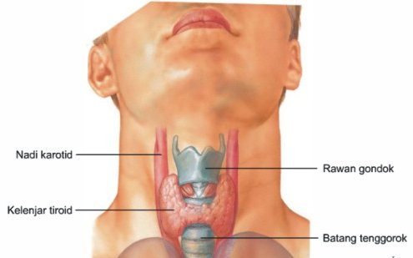

Gambar Kelenjar Tyroid

1. T4 (Thiroksin)

Pemeriksaan untuk mengetahui konsentrasi hormon tiroksin dalam plasma darah, sebagai cara untuk mengidentifikasi fungsi dan gangguan kelenjar tiroid. Hormon tiroksin dihasilkan oleh kelenjar tiroid, mempunyai kepekatan 25 kali dibanding hormon triiodotironin (T3).

Nilai normal:

Dewasa : 4,5-13 ug/dl (TD:T4 displasmen)

T4 bebas : 1,0-2,3 ng/dl

Peningkatan T4 menunjukkan adanya hipertiroidisme, tiroiditis akut, myastenia gravis, kehamilan, hepatitis virus dan preekslamsia. Peningkatan T4 dapat juga disebabkan oleh penggunaan obat: perfenasin, klofibrat, dan pil KB.

Penurunan T4 menunjukkan adanya hipotiroidisme (kretisnisme, miksedema), malnutrisi protein, hipofungsi adenohipofisis, gagal ginjal dan akibat latihan berat.

1. T3 (Triiodotironin)

Pemeriksaan untuk mengetahui kadar triiodotironin yang diproduksi oleh kelenjar tiroid fungsinya sama dengan T4 tetapi lebih pendek. Pemeriksaan ini digunakan untuk mendeteksi adanya tirotoksikosis T3 karena hipertiroid.

Normal:

T3 lebih rendah daripada T4. T3 : 1:2% dari konsentrasi T4

Dewasa : 80-200 ng/dl

Bayi baru lahir : 90-170 ng/dl

6-12 tahun : 114-190 ng/dl

Penurunan kadar T3 dapat terjadi pada taruma, penyakit berat, malnutrisi dan obat-obatan propiltiourasil (PTU), metimasol, metiltiourasil, litium, fenitoin, propanolol, reserpin, aspirin dosis besar, steroid, dan sulfonamide.

Peningkatan kadar T3 menunjukkan adanya hipertiroidisme, tirotoksikosis T3, tiroiditis hashimoto. Obat-obat yang mempengaruhi peningkatan T3, Oestrogen, progesteron, liotironin dan metadon.

Catatan :

Nilai rujukan yang dipakai pada setiap pelayanan kesehatan bisa saja berbeda-beda dikarenakan perbedaan reagen yang digunakan juga mempunyai nilai rujukan yang tidak sama.